Beredskapsplan mot akutt forurensning, IUA Vest Agder

VEDLEGG 3  VARSLINGSLISTER | Side 3 av | 4
 | Revisjon | 3
 | Dato | 04.04.2019
 | Godkjent av | Jon Inge Aasen

Fartøy for transport av lenser / utlegg av lenser

Farsund
Redningsselskapet | Redningsskøyta | 38390712 | 91679600
Farsund fortøyningsselskap | Store og små slepefartøy | 38390447 | 90745332
Farsund havnevesen | Skjærgårdstjenesten, kran, lem i front | 38390100 | 90954610
Flekkefjord
FDS Flekkefjord | 2 små bilferjer | 38321300 | 9172130047821300
Simek AS | Slepebåt, 10 m lang, 221 KW | 38326666
IUA Vest Agder – brannstasjonen | 22 fot PolarCirkel, 150 HK | 38328000 | 41415702
Hægebostad
Hægebostad kommune | 17 `Askeladden, 50 HK | 38349100
IUA Vest Agder, brannstasjon Eiken | 14`Askeladden, 40 HK
Kvinesdal
Flekkefjord Slipp |  | 99216334 | 99216333
Alf Tore Åse, Feda |  | 38352686
Brannvesenet Sør IKS, brannstasjon Åmot
Lyngdal
Lyngdal kommune, teknisk | 17`Buster, 70 HK
Mandal
Mandal havn ”Bjørnen” | 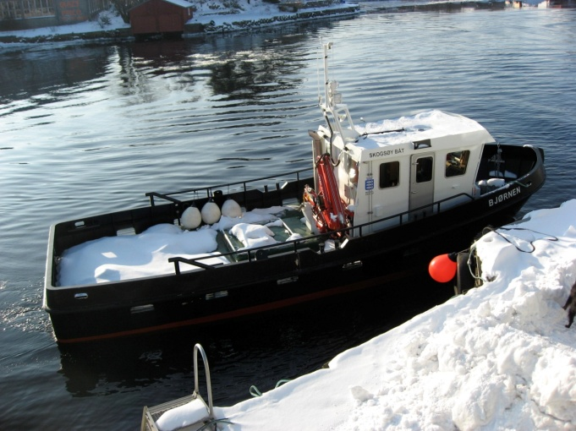  Lengde 35 fot, lasteareal 24 m², vekt 24 tonn,  5 tonns kran, motor 330 HK, marsfart på 9 knop, trekkraft på 4.5 tonn, baugpropell. | 38273477 | 91186269
Skjærgårdstjenesten ”Odd” | 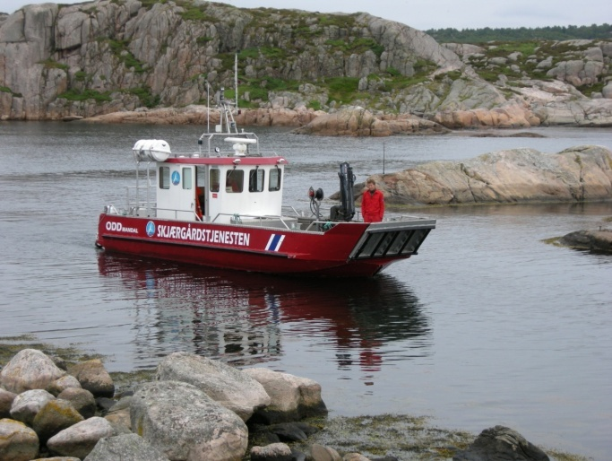  Hydraulikk for skimmer, kran 1,5 tm | 38262315 | 90785565
Redningsselskapet, ”Hvaler” |  | HRS | 90515872
Agder Marine AS | 3 slepefartøy |  | 90951933
Råtass, Atle Søyland | Tanker 45 m³, dekk m² |  | 90091560

